Pepper机器人操作手册

目录

1. 简介
2. 工作原理及硬件介绍
3. 开发工具Choregraphe介绍
4. 启动步骤

4.1拔起后盖

4.2长按启动键

1. 平板操作教程（需先开启机器人）

5.1 连接wifi：TP_LINK_E384

5.2 打开APP--Pepper Go

5.3 运行机器人跳舞程序

5.4 其他程序介绍

1. 语音控制教程
2. 充电教程
3. 关机教程
4. 注意事项

9.1 启动时间较长，需提前半小时启动

9.2 长时间启动机器人会使关节发热

9.3 不要点击机器人胸前的屏幕

9.4 平板操作比语音操作稳定

9.5 后盖拔起来可以防止机器人乱跑

9.6 需连接WIFI：TP_LINK_E384才能控制机器人

1. 附件
2. **简介**

Pepper是一款人形机器人，身高120cm，体重28公斤，配备10.1英寸触摸屏，全身共20个自由度，由日本软银集团和法国Aldebaran Robotics研发，可综合考虑周围环境，并积极主动地作出反应。Pepper机器人配备了语音识别技术，可与人类进行交流。

在商业领域，全球超过2000家企业采用Pepper，服务零售、金融、健康护理等众多行业。

Pepper机器人对人类的理解起初可能会比较受限，不过支持通过Wi-Fi接入云端服务器，这能够令其表现和各类识别系统更加智能。为了扩展其应用实现，Aldebaran Robotics公司也公开发布了SDK，开发者可以根据自己所想对机器人做部署和个性化设定。

1. **工作原理及硬件介绍**

Pepper机器人通过身上各种各样的传感器来进行感知与工作，全身一共分布了100多个不同种类的传感器，包括触摸传感器，3D视觉传感器，听觉，惯性单元，激光，声纳及红外避碰传感器等等。

Pepper机器人图像识别原理：通过3D 摄像头（眼部的红外测距传感器）来识别周边环境，红外测距传感器利用红外信号遇到障碍物距离的不同反射的强度也不同的原理，进行障碍物远近的检测。红外测距传感器具有一对红外信号发射（右眼）与接收（左眼）二极管，发射管发射特定频率的红外信号，接收管接收这种频率的红外信号，当红外的检测方向遇到障碍物时，红外信号反射回来被接收管接收，经过处理之后，通过数字传感器接口返回到机器人主机，机器人即可利用红外的返回信号来识别周围环境的变化。围绕眼部有一圈LED，环绕在发光部和受光部周围，这是为了让“眼睛”的周围呈现粉色或绿色，更有不同的神采。视觉感知摄像头部分被安排在头部额头上和嘴巴两个开口中，这是两个2D摄像头，分辨率分别为2560*1920，640*480，主要用于记录和观察外界的情况。

Pepper机器人语音识别原理：利用4麦克风阵列，来准确的对场景内的声源进行定位和识别，麦克风阵列是指按一定距离排列放置的一组麦克风，通过声波抵达阵列中每个麦克风之间的微小时差的相互作用，麦克风阵列可以得到比单个的麦克风更好地指向性。在麦克风阵列的设计中首要的改进是引入了波束成形、阵列指向性与波束宽度的概念。通过对所有麦克风信号的综合处理，麦克风阵列可以组合成为所要求的强指向性麦克风，形成被称为“波束”的指向特性。麦克风阵列的波束可以经由特殊电路或程序算法软件控制,使其指向声源方向而加强音频采集效果。阵列算法处理后的指向性波束形成技术能成一个锥状窄波束，只接受说话人的声音同时抑制环境中的噪音与干扰，从而实现声源定位和识别。

Pepper散热与驱动：Pepper的躯体部分有3个风扇，主要目的是为颈部、左臂及右臂的驱动马达降温。风扇下方有一块电路板，主要负责电源管理分配。在机身后背上侧的红色按钮是紧急制动按钮。风扇嵌在一个机构部件上，该部件通过顶端的4颗螺丝固定。拆掉这些螺丝后，该机构部件可以自上而下打开，驱动各个部位的致动器便显露出来。

Pepper机器人避障原理：底部运动活动装置为全方位滚球，采用等边三角顶点设计让它行驶更为稳定，同时底部的超声波系统可以用来避开周边障碍物及安全地自由移动，超声波测距的原理比红外线更加简单，因为声波遇到障碍物会反射，而声波的速度已知，所以只需要知道发射到接收的时间差，就能轻松计算出测量距离，再结合发射器和接收器的距离，就能算出障碍物的实际距离。从而达到避障的目的。

Pepper硬件介绍表：

|  |  |  |
| --- | --- | --- |
| **Pepper** | | **参数** |
| 尺寸 | | 1200mm [5]  （高）x 425mm（深）x 485mm（宽） |
| 重量 | | 28公斤 |
| 电池 | | 锂电池 　　容量：30.0Ah/795Wh 　　运行时间：约超过12小时 |
| 传感器 | 头 | Mic x 4、扬声器x 2、2 x 500万像素摄像头，3D摄像头、 [5]  触控传感器x 3 |
| 胸 | [陀螺仪传感器](https://baike.baidu.com/item/%E9%99%80%E8%9E%BA%E4%BB%AA%E4%BC%A0%E6%84%9F%E5%99%A8/2139274" \t "https://baike.baidu.com/item/Pepper/_blank)x 1、惯性传感器 [5] |
| 手 | 触控传感器x 2 |
| 腿 | [声纳传感器](https://baike.baidu.com/item/%E5%A3%B0%E7%BA%B3%E4%BC%A0%E6%84%9F%E5%99%A8/5226171" \t "https://baike.baidu.com/item/Pepper/_blank)x 2、[激光传感器](https://baike.baidu.com/item/%E6%BF%80%E5%85%89%E4%BC%A0%E6%84%9F%E5%99%A8/9005042" \t "https://baike.baidu.com/item/Pepper/_blank)x 6、红外传感器x 2、全向轮x 3、触碰传感器x 3 [5] |
| 活动部件 | | 20个自由度 [5]  头：2  手臂：5x2（L/R）  手：1x2（L/R）  腿：3  20电机 |
| 显示 | | 10.1英寸触摸显示 |
| 平台 | | NAOqi OS |
| 联网 | | Wi-Fi/Ethernet/Bluetooth [5] |
| 运动速度 | | 最高 3km/h |

1. **开发工具Choregraphe介绍**

Choregraphe是一个多平台桌面应用程序，是开发Pepper最容易上手的集成开发环境。提供了例如说话、动作、移动、识别、情感等基本的指令盒，可以简便的开发应用程序（例如与人的互动，跳舞，发送电子邮件），而无需编写任何代码。当然Choregraphe也支持Python编程，实现复杂的场景。同时也支持在模拟机器人上或直接在真实机器人上进行测试，监视和控制您的机器人。

Choregraphe操作教程请看附件。

1. **启动步骤**

4.1将机器人充电后盖拔起来，防止机器人乱跑。

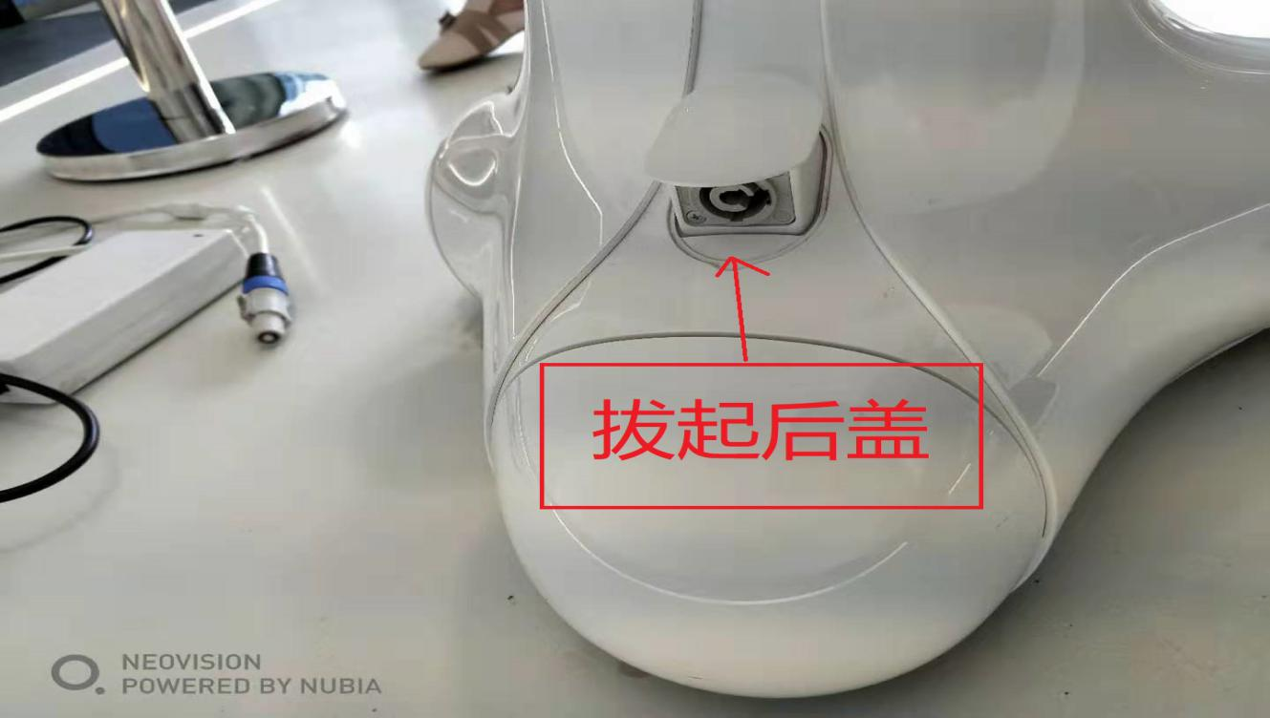

4.2长按机器人启动按钮（大约5～6秒），机器人肩膀亮起蓝灯后即可松手，然后等待10到20分钟后机器人开启成功。

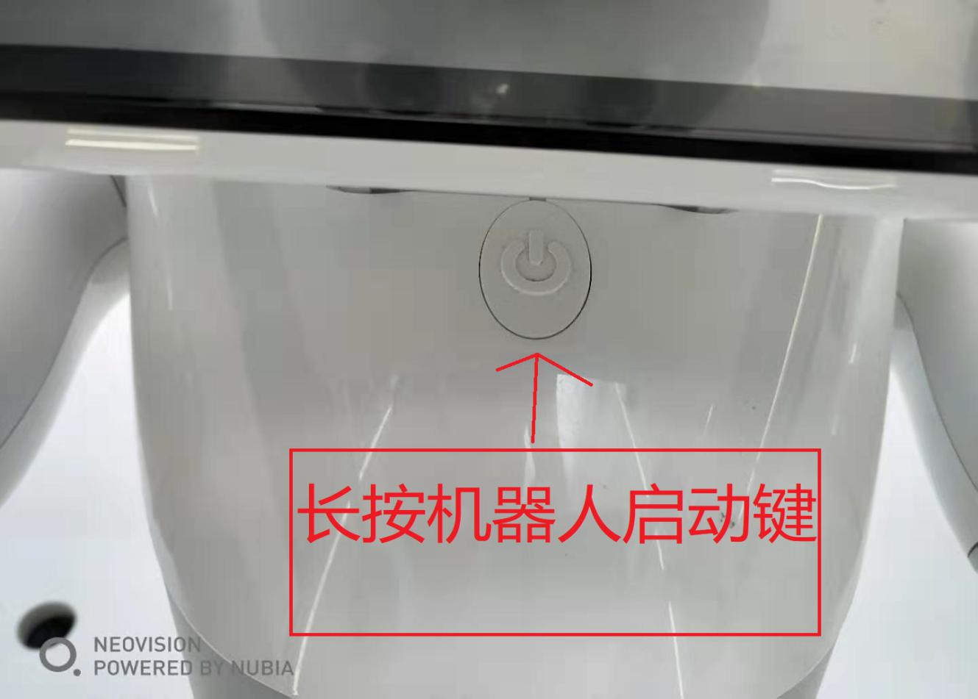

1. **平板操作步骤**

5.1打开iPad，连接wifi：TP_LINK_E384 密码:12345678。

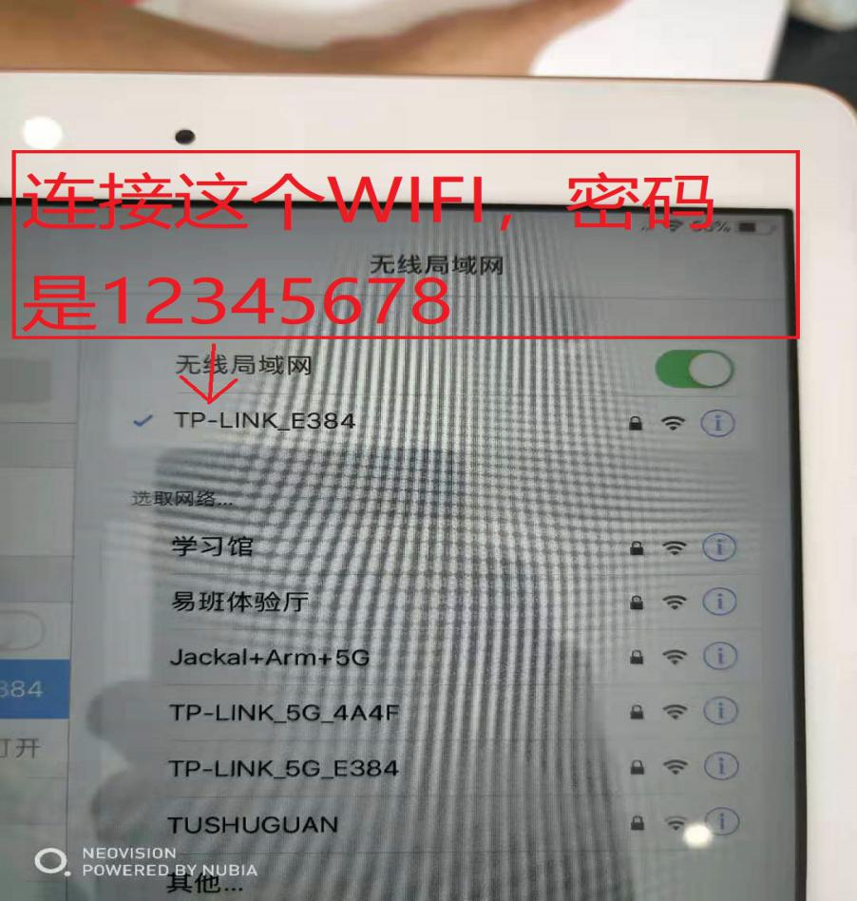

5.2 打开ipad上的App -- pepper go，并点击下图的Pepper，连接机器人。

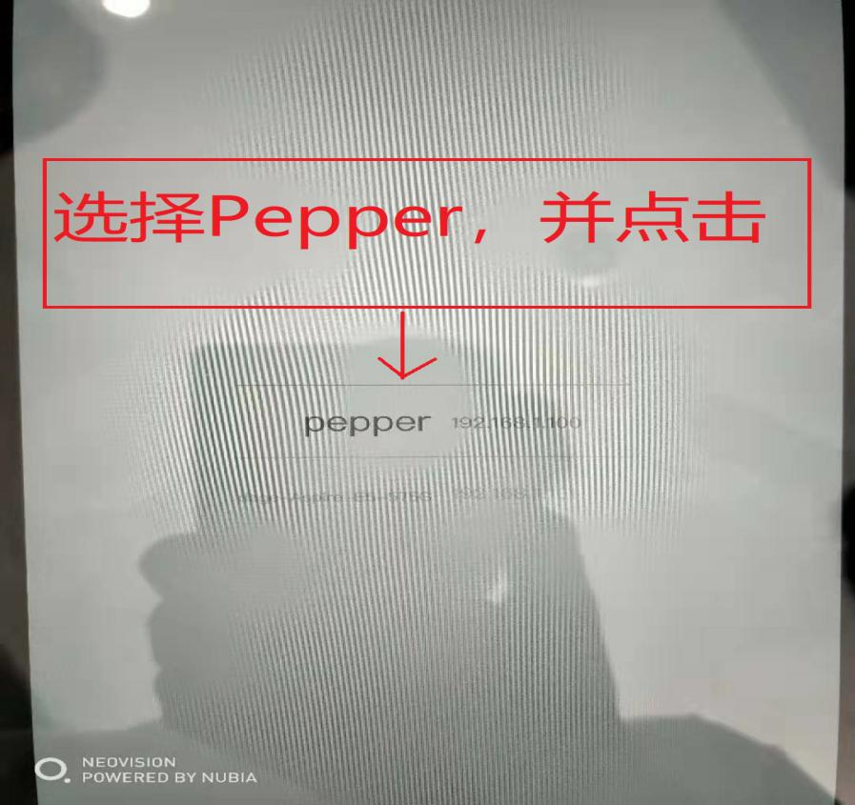

5.3运行机器人跳舞程序（请按下图步骤操作）。

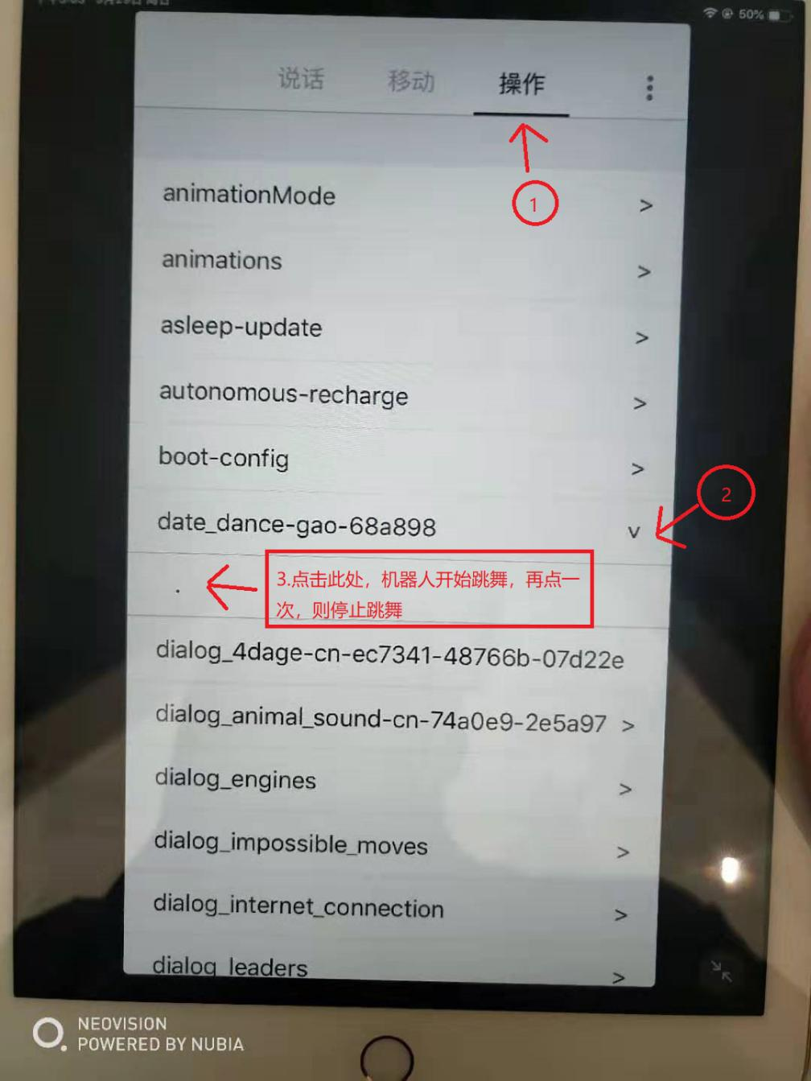

5.4其他程序介绍。

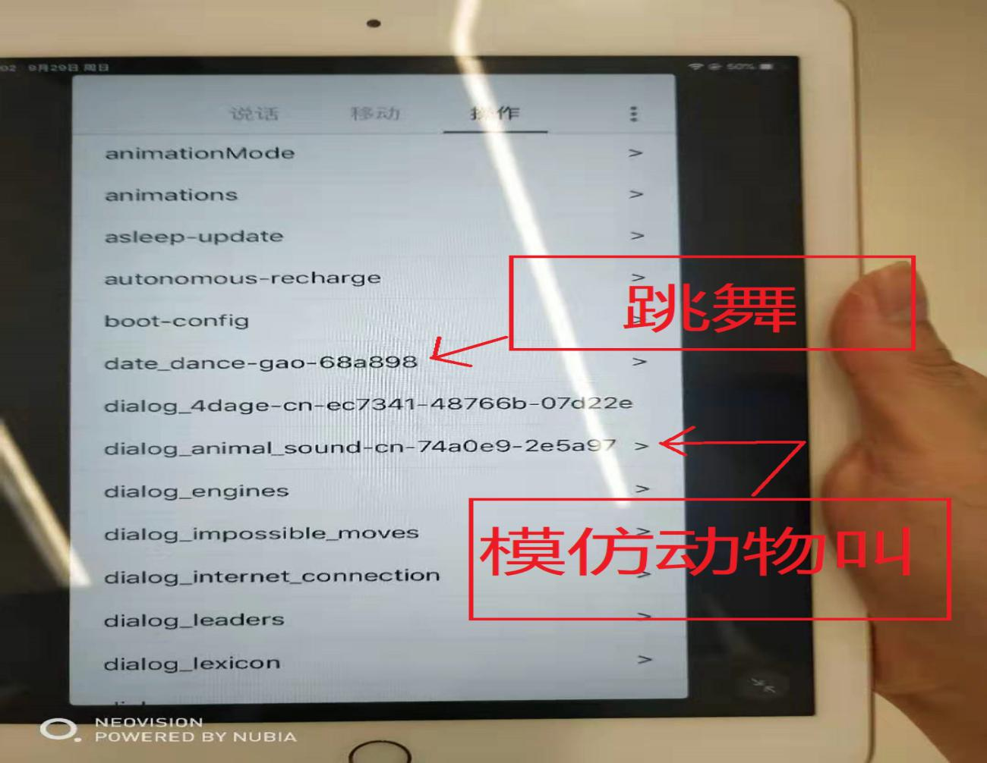

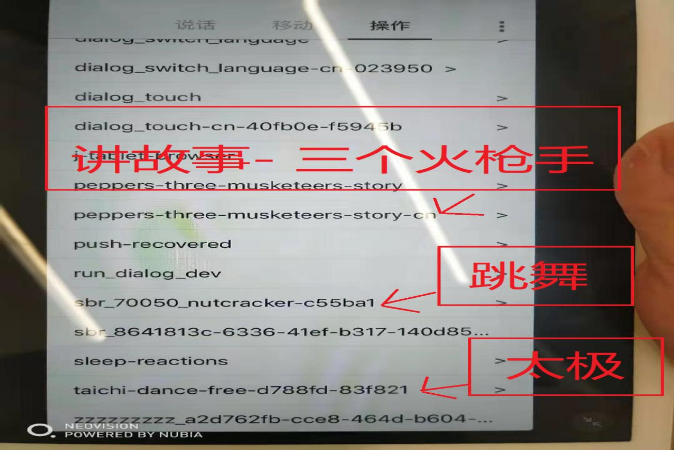

1. **语音控制教程**

一直看着机器人的眼睛，当机器人的眼睛开始闪烁蓝灯的时候，便可以对机器人进行语音控制。语音控制指令如下：

1. 跳舞
2. 三个火枪手
3. 中国舞
4. 胡桃夹子
5. 你好
6. **充电教程**

将充电线对准充电口，插入即可充电，充电器红灯表示正在充电，黄灯表示充满。

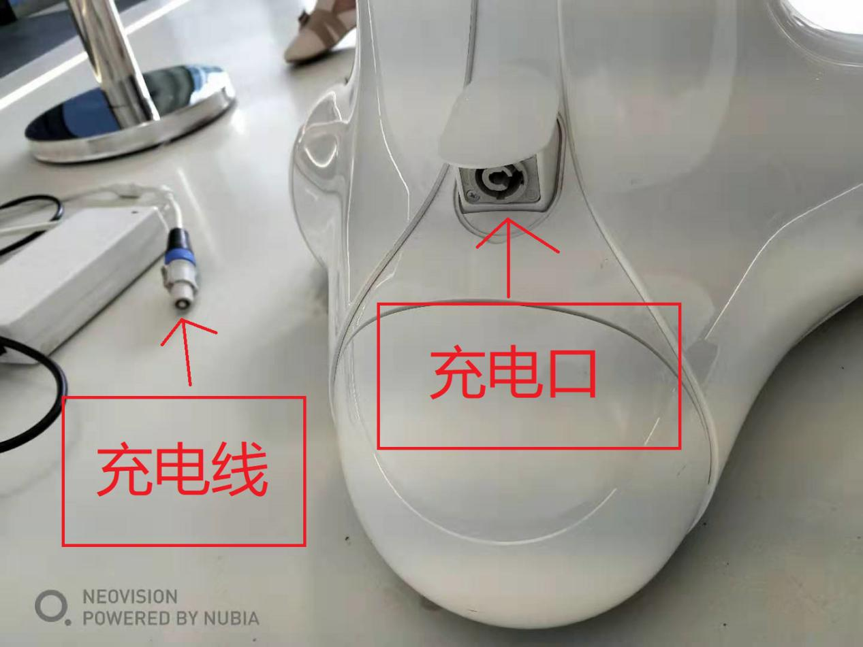

1. **关机教程**

长按机器人的启动键，当机器人发出声音时，即可松手，机器人就会关机。

1. **注意事项**
2. 9.1 机器人启动时间比较久，如果有参观的话，需要提前半小时启动。
3. 9.2 充满一次电大概能用半天时间，如需要展示，请提前充电，机器人最多工作一至两个小时，长时间工作会使机器人关节发热，从而导致机器人做不了动作。
4. 9.3 防止其他人掰机器人的关节和触摸胸前的屏幕，以防弄坏或更改了机器人的设置。
5. 9.4 机器人语音识别指令很不稳定，特别是人多的时候，所以最好还是用平板来操作。
6. 9.5 让机器人的充电后盖处于拔起状态，可以防止机器人乱跑。

TP_LINK_E384这个路由在进门左手边，四维时刻的电视下面，这个路由一定要开，而且ipad要接到这个wifi，才能对机器人进行控制。

1. **附件**

10.1 软银官网：<https://www.softbank.jp/>

10.2 Pepper开发工具Choregraphe Suite教程链接<http://doc.aldebaran.com/2-4/software/choregraphe/index.html>

10.3 Pepper GO下载（仅支持IOS）：<https://apps.apple.com/cn/app/pepper-go/id1248160708?ign-mpt=uo%3D4>